Всероссийский конкурс учебно-исследовательских работ старшеклассников   
по политехническим дисциплинам для учащихся 9-11 классов

физика

**Моделирование потока жидкости через выпускное устройство струйного принтера**

Тараканов Андрей Дмитриевич, Поспелова Софья Сергеевна, 11 класс, МБОУ Лицей № 1, город Пермь.

Хохрякова Кристина Андреевна,

Научный сотрудник ИМСС УрО РАН, кандидат физико-математических наук.

Пермь. 2022.

АННОТАЦИЯ

В работе исследуется устройство и принцип работы струйного принтера на основе компьютерной модели, выполненной в системе Comsol Muliphysics. Изучено устройство струйного принтера, построена компьютерная модель выпускного устройства, получены графики распределения скорости, давления и концентрации капли чернил в сопле принтера в разные моменты времени. Представлены результаты для нескольких типов жидкостей.

*Ключевые слова*: струйный принтер, компьютерное моделирование, уравнения Навье-Стокса.

Abstract

An inkjet printer and its operating principle are investigated in the paper on the basis of computer model made with the help of Comsol Muliphysics system. The structure of an inkjet printer has been studied, a computer model of the outlet device has been built, and graphs of the distribution of velocity, pressure and concentration of an ink drop in the printer nozzle at different points in time have been obtained. The results for several types of liquids are presented.

Keywords: inkjet printer, computer simulation, Navier-Stokes equations.

Содержание

Содержание 3

Введение 4

Глава 1. Обзор литературы по предмету. 5

Глава 2. Методы исследования. 8

Глава 3. Полученные результаты. 9

Заключение 10

Список используемой литературы 11

Приложение 12

Введение

Струйные принтеры являются привлекательными инструментами для печати текста и изображений, потому что они сочетают в себе низкую стоимость и высокое разрешение с приемлемой скоростью. А ещё для создания капель разного размера они могут изменять геометрию выпускного устройства (сопла) или тип чернил. Размер и скорость выбрасываемых капель также сильно зависят от скорости, при которой чернила впрыскиваются в форсунку. В свою очередь скорость капель может зависеть от трения жидкости о стенки выпускного устройства, от свойств жидкости и задаваемого перепада давления. Моделирование может быть полезным для улучшения понимания потока текучей среды и прогнозирования оптимальной конструкции выпускного устройства для конкретных применений [1].

**Цель** работы – узнать, от чего зависит размер и скорость капли при разбрызгивании её соплом струйного принтера.

**Задачи:**

1. Изучить строение и принцип работы струйного принтера.

2. Построить модель выпускного устройства струйного принтера в системе Comsol Multiphysics.

3. Исследовать размеры капель чернил и их скорость, а также их зависимость от различных параметров с помощью построенной модели.

**Гипотеза исследования**: размер и скорость капель чернил, выбрасываемых выпускным устройством струйного принтера, зависят от трения жидкости о стенки выпускного устройства, свойств жидкости и задаваемого перепада давления.

Глава 1. Обзор литературы по предмету.

Струйный принтер (Inkjet printer) – один из видов принтеров. Обладает малой скоростью печати по сравнению с лазерным принтером, но отличается высоким качеством печати полутоновых изображений, а также имеет более высокую скорость по сравнению с матричным принтером [2].

Струйный принтер состоит из следующих составных частей: пишущей (печатающей) головки; картриджа или СНПЧ (система непрерывной подачи чернил); механизма подачи бумаги; датчиков; панели управления и корпуса [3].

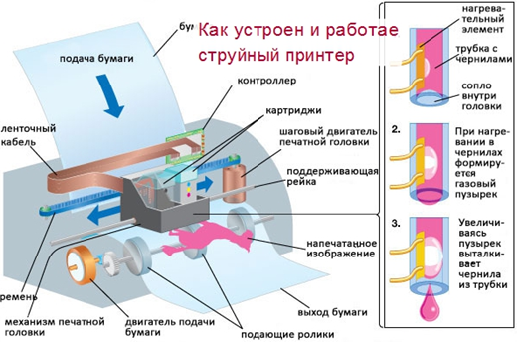

Рисунок 1 – устройство струйного принтера.

Важную роль в работе струйного принтера играет печатающая головка, которая через микроскопические отверстия (сопла) распыляет на поверхность носителя крошечные капельки чернил. Печатающая головка может быть встроена в картридж, а может располагаться автономно от резервуара с чернилами.

Картридж – это один из важнейших конструктивных элементов струйного принтера, который состоит из резервуара для чернил, контактной пластины и в некоторых случаях – печатающей головки и чипа.

Картриджи для струйных принтеров могут быть комбинированными или раздельными. В раздельных картриджах используются чернила только одного цвета, комбинированные картриджи разделены на три отсека для пурпурных, голубых и жёлтых чернил.

Использование СНПЧ по сравнению с комплектами оригинальных картриджей имеет множество выгод. СНПЧ дешевле оригинальных наборов картриджей, сделанные ими отпечатки имеют низкую себестоимость, их можно до заправлять в процессе печати, не останавливая работу принтера, они не блокируют работу принтера и позволяют максимально использовать ресурс чернил.

Бумага в принтер подаётся через вертикаль или горизонталь. Система подачи бумаги состоит из специальных валиков и моторчиков.

Принтер имеет «органы чувств», роль которых выполняют механические и оптические датчики. Оптопара (светодиод и фотодиод) определяют момент, когда лист бумаги поступает в печатающий тракт. Энкодерные датчики сигнализируют принтеру о положении печатающей головки по отношению к листу бумаги.

Для контроля над работой принтера используется панель управления с функциональными кнопками и индикаторами. Некоторые принтеры не имеют панелей управления, а их настройка производятся при помощи компьютера.

Виды струйных принтеров.

Tepмocтpуйныe (термические): капля образуется вовремя быстрого нагрева печатного элемента (дюзы). Делятся на два типа:

1) Tepмocтpуйныe принтеры c твердыми чернилами. Краситель содержится в наполнителе, который имеет консистенцию воска. Haгpeвaтeль моментально расплавляет наполнитель, чернила поступают в отсек c высокой температурой, для того чтобы они оставались жидкими. При открытии клапана печатающей головки, чернила попадают на лист бумаги. B данном случае, чернила не впитываются в бумагу, благодаря составу (так как застывают мгновенно). Качество печати таким принтером очень высокое, печать яркая, но лист c напечатанным текстом немного шероховатый.

2) Tepмocтpуйныe принтеры c жидкими чернилами B данном случае, жидкие чернила поступают в резервуар пo капиллярам. Резервуар также нагревается до температуры З00°C c помощью импульсной подачи тока во время работы устройства. Результат печати получается более «гладким», так как чернила частично впитываются в поверхность бумаги.

Пьезоэлектрическиепринтеры: струя чернил регулируется c помощью пьeзoэлeмeнтa, расширяющегося под воздействием электричества.

3.Пьезоэлектрические принтеры c жидкими чернилами. Пьeзoэлeмeнт (пьeзoэлeктpик) представляет собой пластину, которая нагревается под воздействием электрического тока, и моментально (в течение микросекунд) выталкивает чернила из сопла. Главное достоинство такого принтера – высокая скорость печати (в сравнении c вышеописанными видами струйных принтеров).

Глава 2. Методы исследования.

2.1. Построение модели.

В программе COMSOL Multiphysics была создана модель выпускного устройства струйного принтера [1].

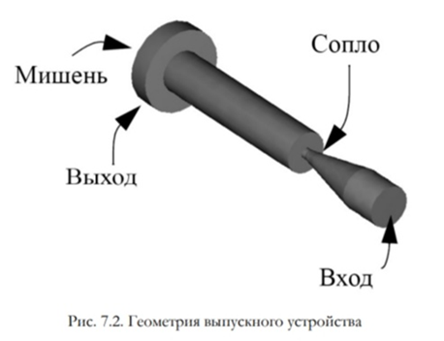

Рисунок 2 – Геометрия выпускного устройства

Для расчетов в программе были использованы формулы, представляющие собой систему уравнений Навье-Стокса, состоящую из уравнения движения жидкости и уравнения неразрывности жидкости:

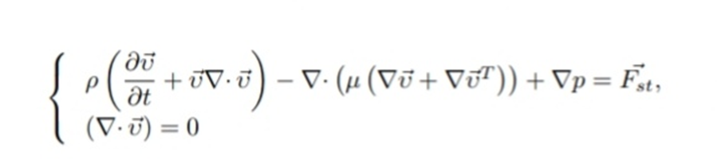

где ρ – плотность, µ – динамическая вязкость, υ – скорость, p – давление, *F*st – сила поверхностного натяжения.

Сила поверхностного натяжения — это сила, действующая на линию разрыва поверхности, по касательной к поверхности раздела фаз, в направлении сокращения площади поверхности и перпендикулярно к линии разрыва. Она пропорциональна длине *l* линии разрыва поверхности:

*F*st = σ *l*.

Коэффициент σ называется коэффициентом поверхностного натяжения и численно равен силе поверхностного натяжения, действующей на линию разрыва единичной длины («динамический» смысл коэффициента поверхностного натяжения). Размерность коэффициента 1 Н/м. Существует и другой способ введения коэффициента поверхностного натяжения через вычисление работы силы по изменению площади поверхности [4].

2.2. Начальные условия.

На рис. 3 представлено начальное распределение (t = 0) чернил и воздуха внутри расчетной области. Начальная скорость равна нулю.

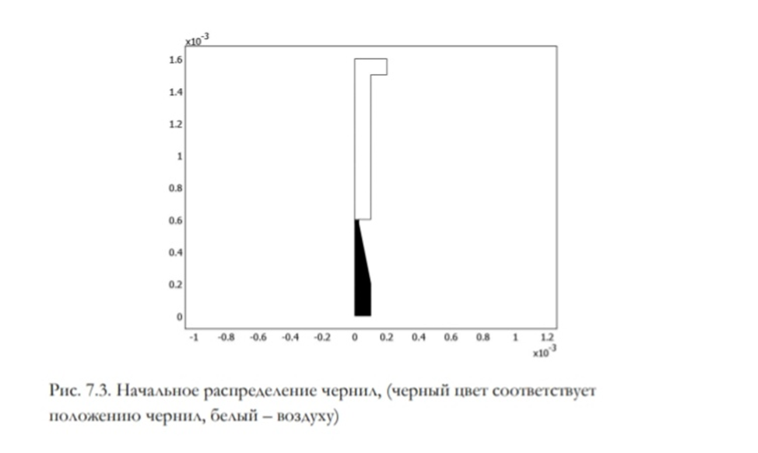

Рисунок 3 – Начальное расположение чернил в выпускном устройстве.

2.3. Граничные условия.

На входе в выпускное устройство задается параболический профиль скорости. Первые две микросекунды на входе жидкость остается неподвижной. Через 2 мкс она возрастает до υ(r) и описывается параболическим профилем.

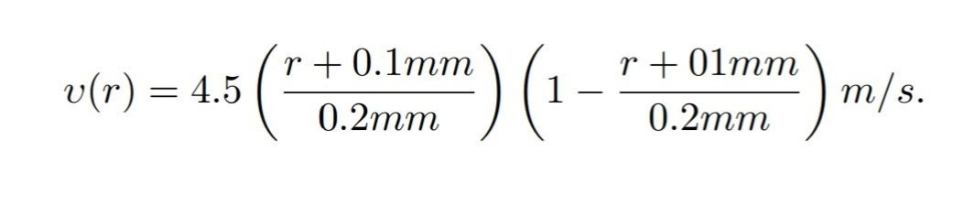

Еще через 10 мкс подача чернил прекращается, и скорость вновь уменьшается до 0 м/с.

На всех границах, кроме мишени, задается условие прилипания. В области мишени задается смачивание с контактным углом π/2 и длиной проскальзывания 10 мкм.

На выходе задается постоянное давление. Конкретное значение давления не принципиально ввиду того, что на входе задается граничное условие для скорости. Так как скорость потока зависит только от градиента давления, то в модели получаются одинаковые результаты при 0 и при 1 атмосфере.

Физико-химические свойства жидкости, влияющие на динамику капли – плотность, динамическая вязкость – задавались в модели следующим образом:

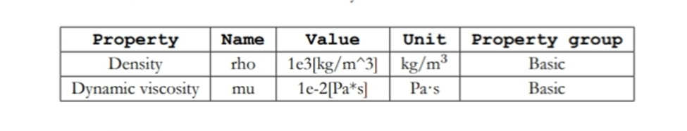

Рисунок 4 – Заданные свойств жидкости.

В нашей модели мы рассмотрели 2/3 жидкости, свойства которых указаны в таблице 1.

Таблица 1.

|  |  |  |
| --- | --- | --- |
| Жидкость | Плотность, кг/м3 | Вязкость, мПа с |
| Вода | 1000 | 1 |
| Керосин | 800 | 1.5 |

Глава 3. Полученные результаты.

С помощью созданной нами модели были получены результаты, показывающие динамику капли чернил в выпускном устройстве струйного принтера (рис. 4).

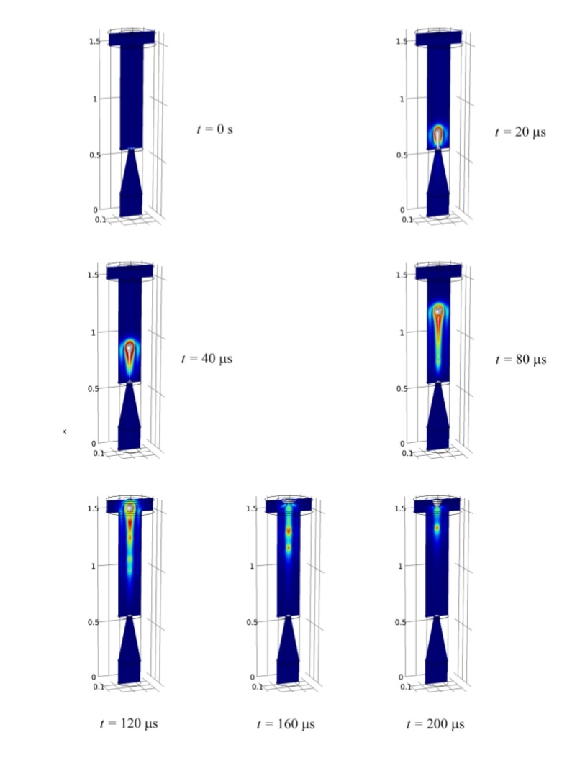

Рисунок 4 – Динамика капли чернил на основе воды в выпускном устройстве струйного принтера

Для получения результатов мы создали модель в программе COMSOL Multiphysics. Следуя инструкции, получили модель. Потом мы начали вносить изменения в данные (например, плотность вещества), чтобы получить разные результаты и модели. После получения результатов мы могли сравнить модели и понять, где распрыскивание будет проходить лучше, а где хуже (рис. 5–7).

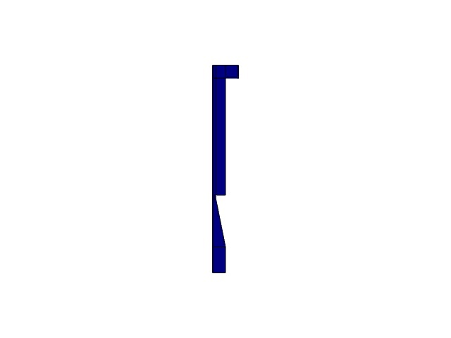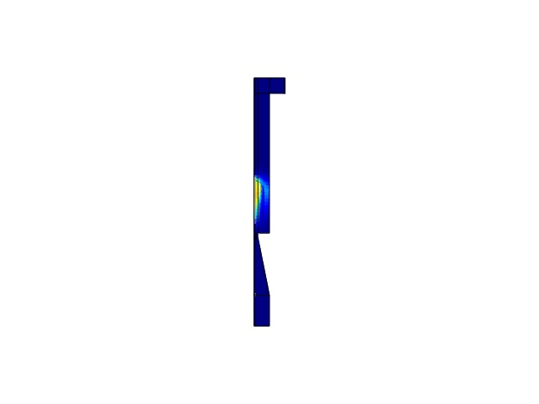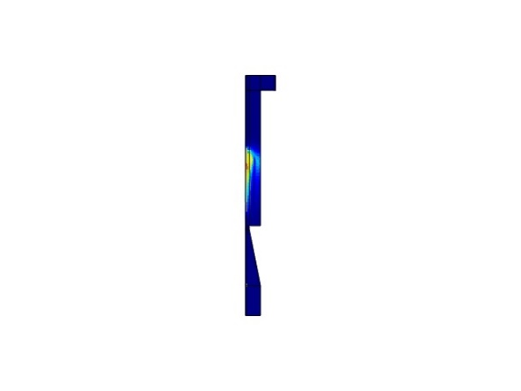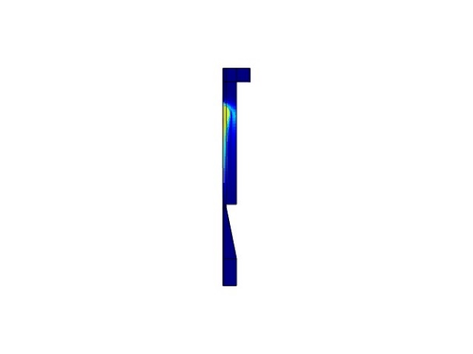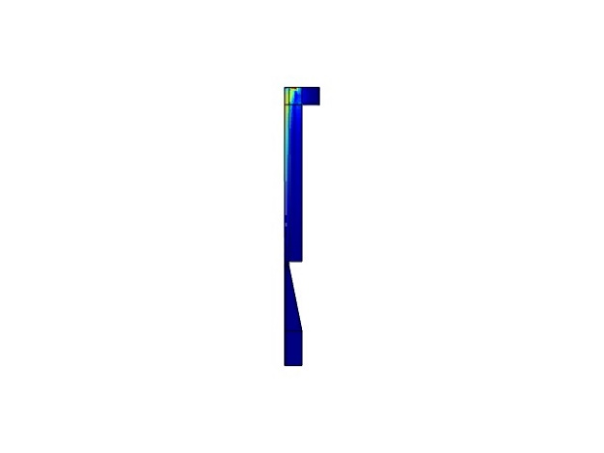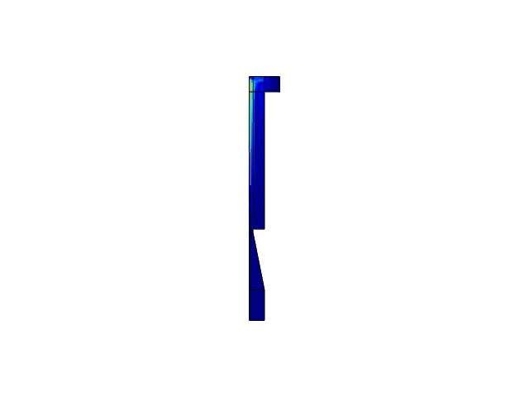

t=0 c t=25 c t=40 c t=80 c t=170 c t=200 c

Рисунок 5 – Динамика скорости капли чернил на воде. Цветом показана скорость распространения чернил: красный - максимальная скорость, оранжевое и жёлтое - средняя скорость, голубой - минимальная скорость

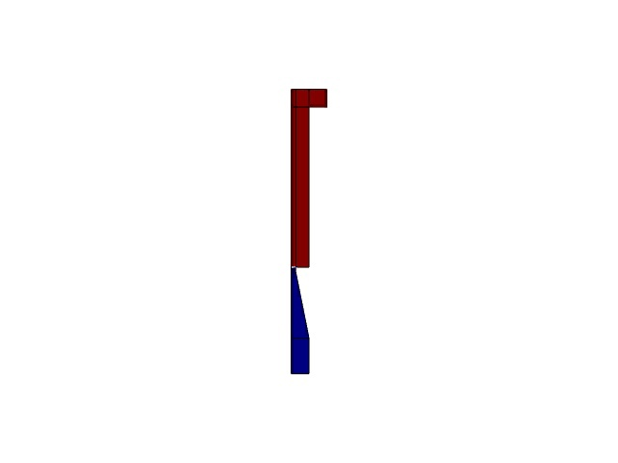 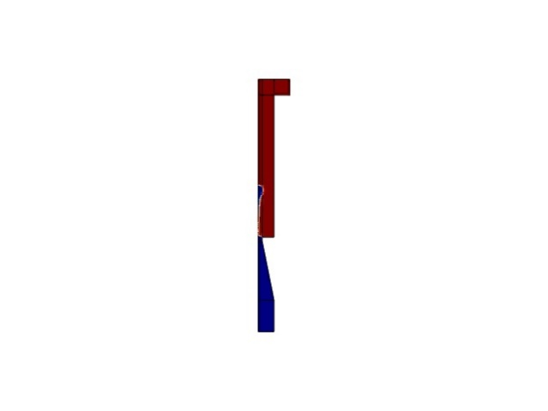 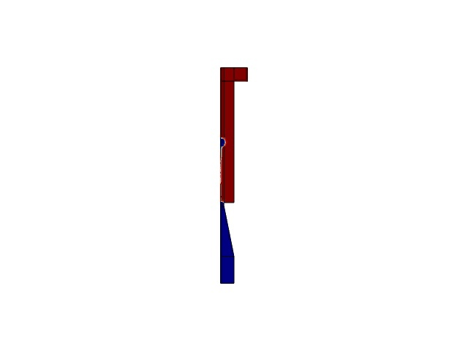 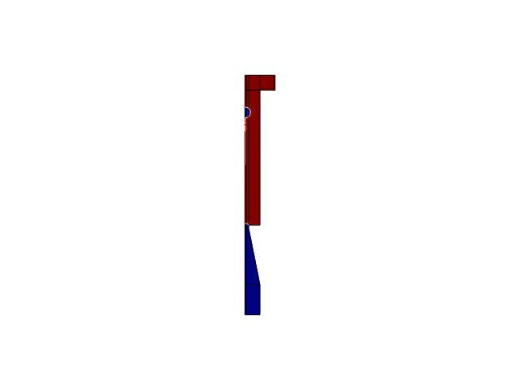 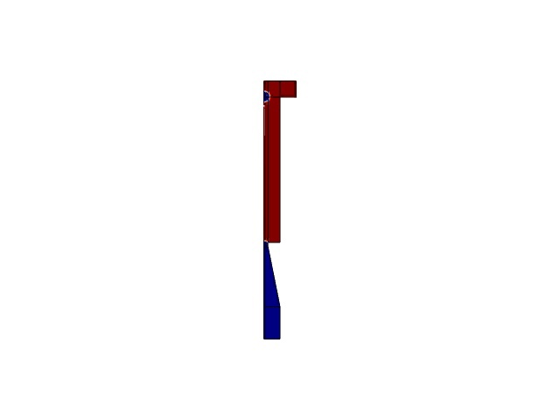 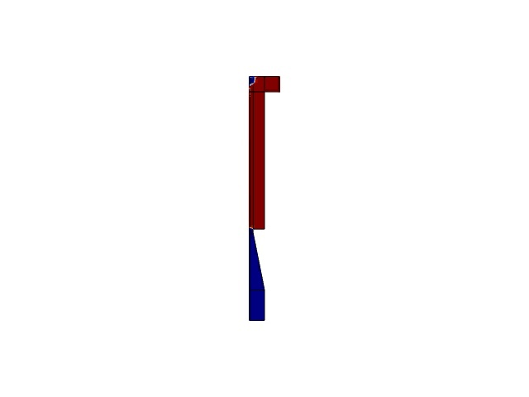

t=0 c t=20 c t=40 c t=140 c t=180 c t=200 c

Рисунок 6 – Динамика для концентрации воды

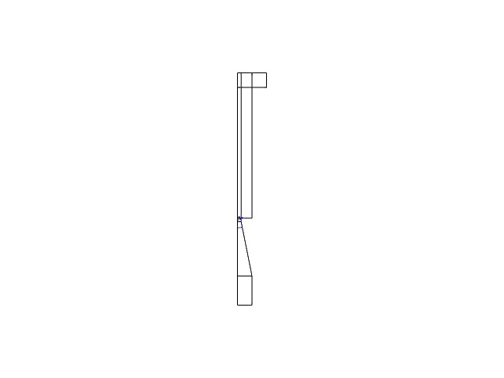 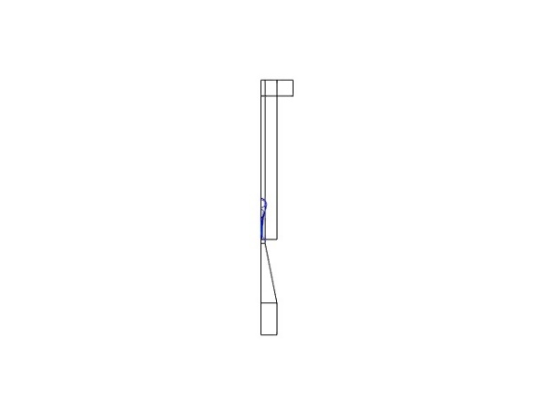 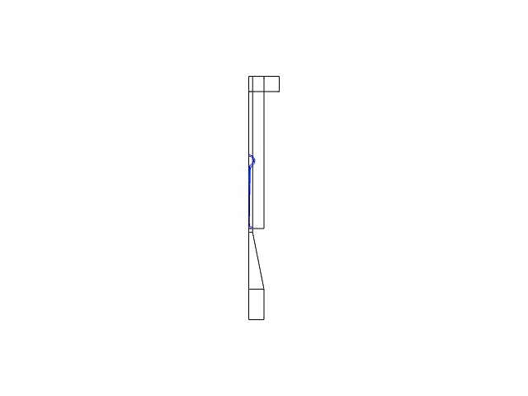 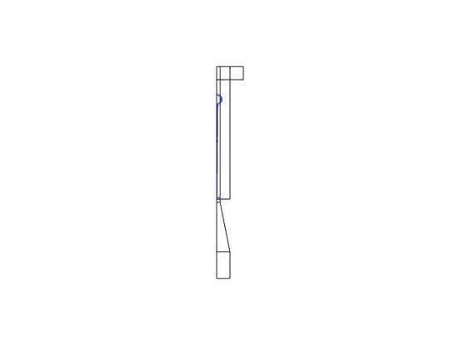 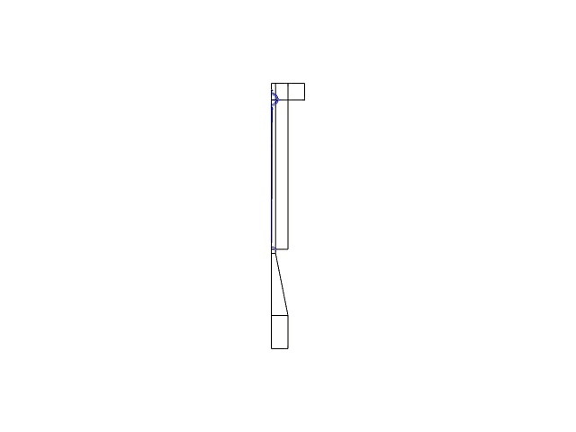 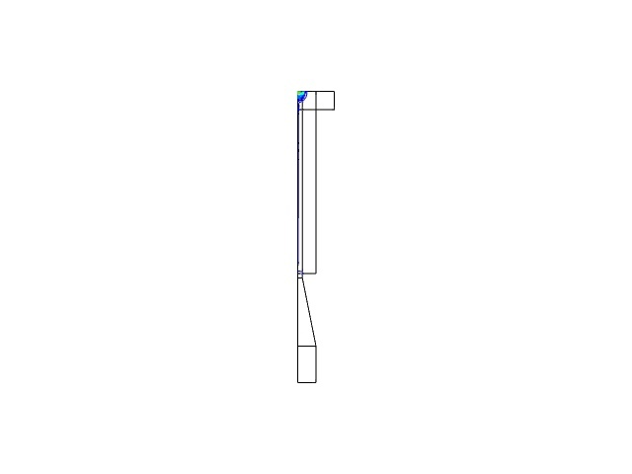

t=0 t=25c t=40c t=140c t=180c t=200c

Рисунок 7 – Динамика для давления воды

Аналогичная модель была проанализирована при использовании в качестве жидкости для чернил керосина. Для этого в конфигурацию модели были внесены изменения физико-химических свойств жидкости согласно табличным данным для керосина (рис. 8–10).

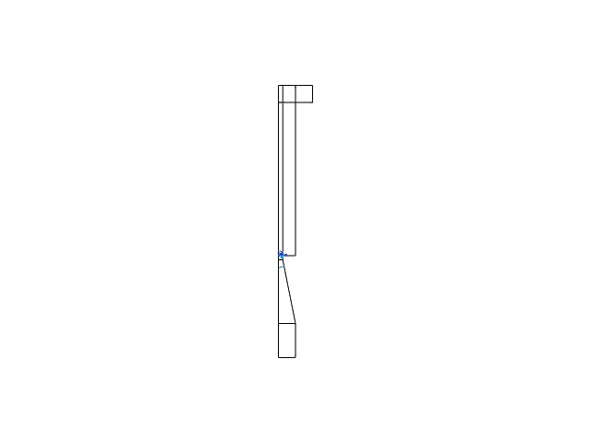 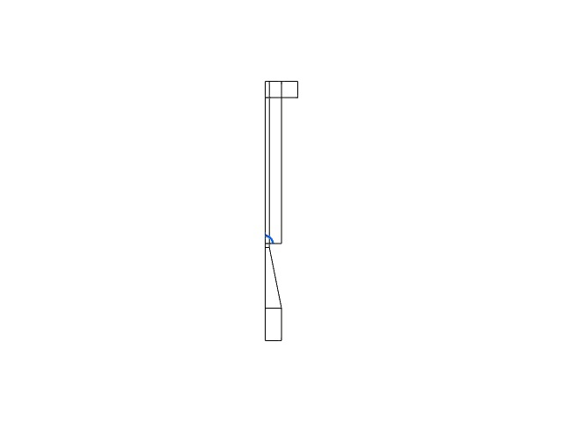 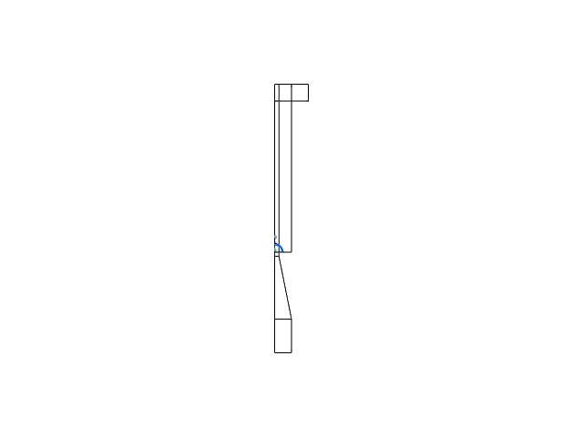 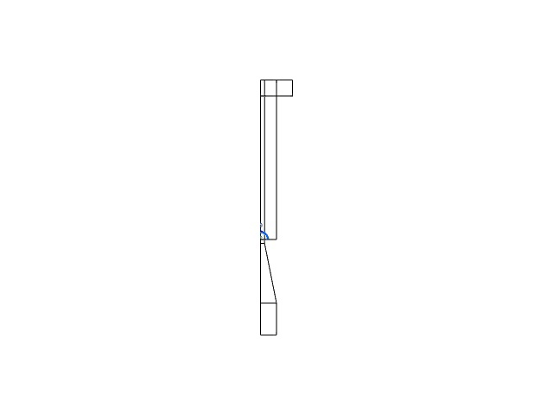 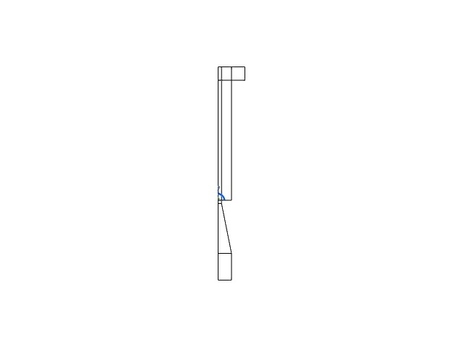 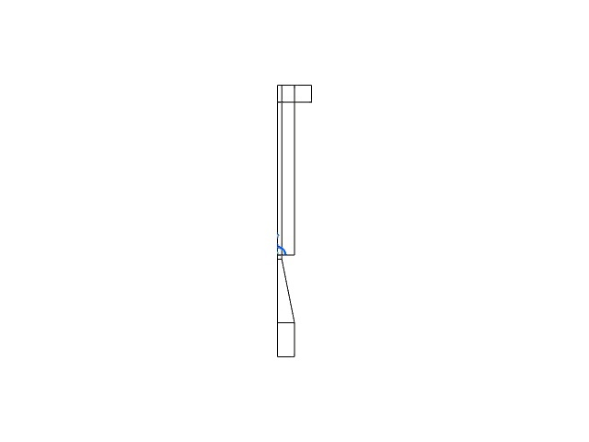

t=0 t=20с t=40 с t= 140 с t=180 с t=200 c

Рисунок 8 – Динамика для давления керосина

 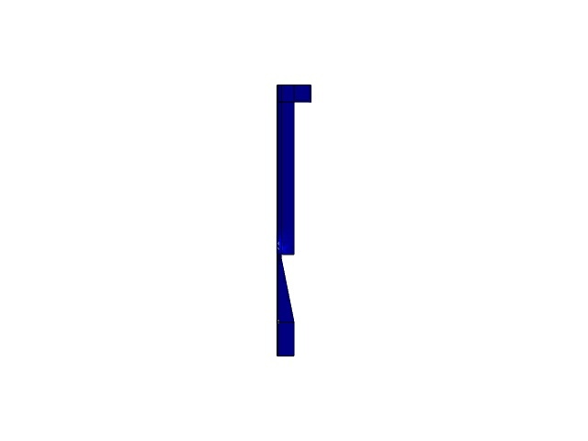 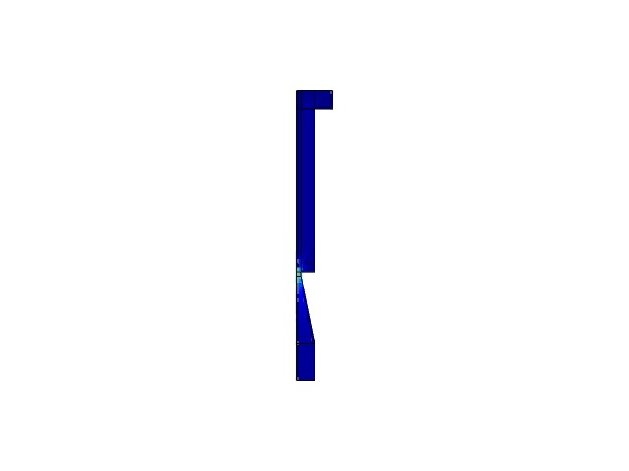 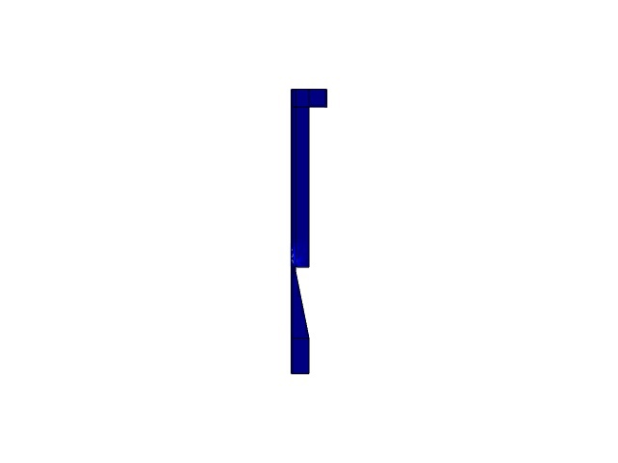 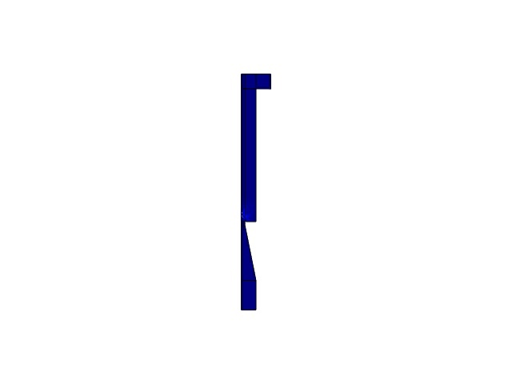 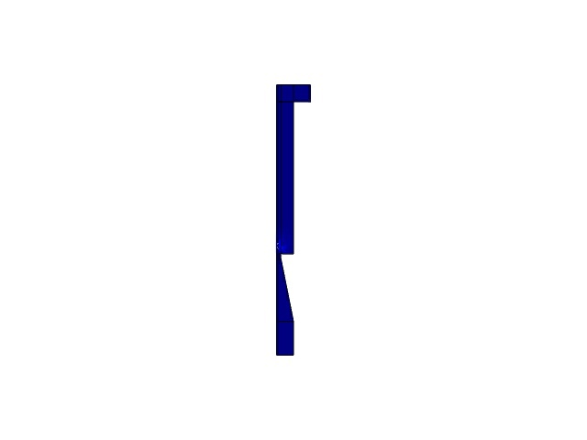

t=0 с t=20 с t=40 с t=140 с t=180 с t=200 с

Рисунок 9 – Динамика скорости капли чернил на керосине

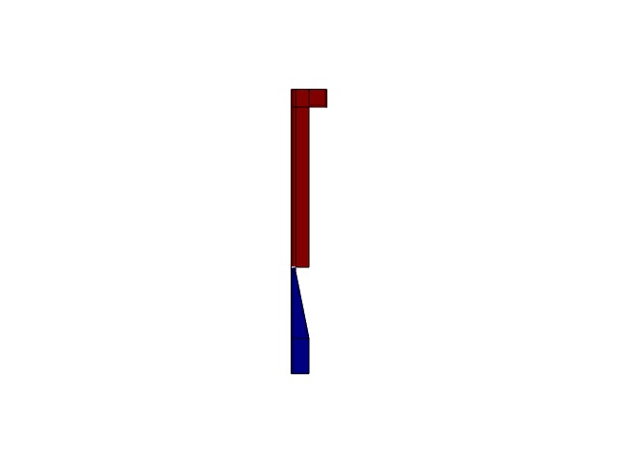 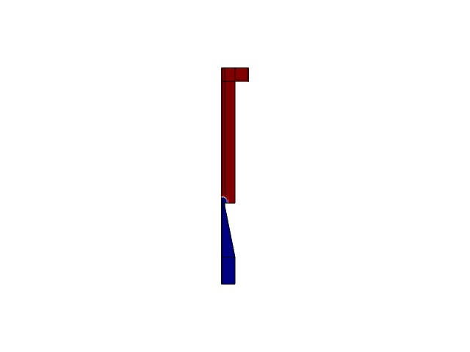 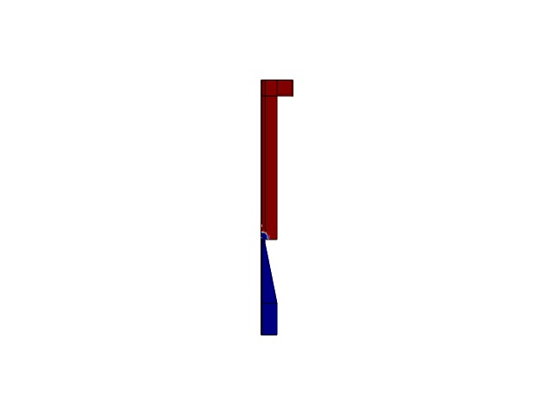 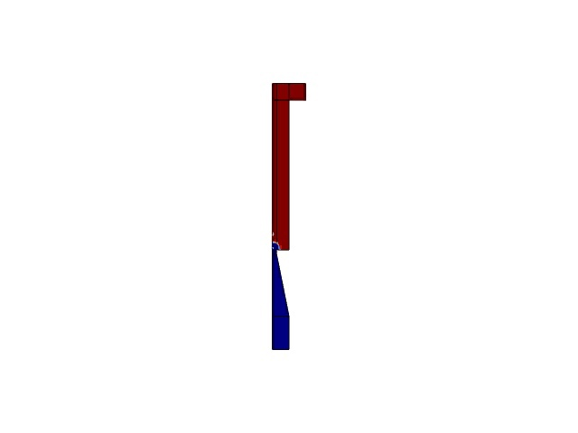

t=0 t=40 с t=180 с t=200 с

Рисунок 9 – Динамика концентрации керосина

Полученные данные для керосина показывают, что капля жидкости полностью рассеивается внутри сопла выпускного устройства и не доходит целиком до места печати. Таким образом, использовать керосин в печати нецелесообразно.

Заключение

В работе исследовалось строение и принцип работы струйного принтера. Была построена модель выпускного устройства струйного принтера в системе Comsol Multiphysics. С помощью модели исследовались размеры капель чернил и их скорость, а также их зависимость от различных параметров для двух жидкостей: воды и керосина. Показано, что размер и скорость капель чернил, выбрасываемых выпускным устройством струйного принтера, зависят от трения жидкости о стенки выпускного устройства, свойств жидкости и задаваемого перепада давления. Вода проявила себя наиболее оптимальная жидкость в качестве чернил в принтере. Керосин в таком устройстве использовать нецелесообразно, т.к. в выпускном устройстве капля полностью рассеивается. Такой механизм удобен при использовании в двигателях внутреннего сгорания.

Список используемой литературы

1. Буркова Е. Н., Кондрашов А. Н., Рыбкин К. А. Cистема автоматизированных расчетов COMSOL / [Электронный ресурс] учеб. Пособие. Пермь, 2019. 133 с.
2. Струйный принтер/ Википедия. URL: https://ru.wikipedia.org/wiki/Струйный_принтер (27.12.2021).
3. Как устроен и работает струйный принтер/ Tehnofaq . URL: https://tehnofaq.ru/ustroystvo-i-printsip-raboty-struynogo-printera/ (27.12.2021).
4. Сивухин Д. В. Общий курс физики: Учеб. пособие: Для вузов. В 5 т. Т. III. Термодинамика и молекулярная физика. – 5-е изд., испр. – М.: Физматлит, 2005.
5. Яндекс/URL: https://yandex.ru/images/search?from=tabbar&text=%D0%BA%D0%B0%D0%BA%20%D1%83%D1%81%D1%82%D1%80%D0%BE%D0%B5%D0%BD%20%D1%81%D1%82%D1%80%D1%83%D0%B9%D0%BD%D1%8B%D0%B9%20%D0%BF%D1%80%D0%B8%D0%BD%D1%82%D0%B5%D1%80&pos=2&img_url=https%3A%2F%2Fpbs.twimg.com%2Fmedia%2FDogsXNpX4AARUMv.jpg&rpt=simage.
6. Лучшие струйные принтеры для дома/ Techoyce. URL: <https://tech-choice.net/best-home-inkjet-printers/> (27.12.2021).